PROYECTO INTEGRADOR
Análisis económico, financiero e ingeniería económica con inteligencia artificial
Holcim Ecuador S.A.
Decisión evaluada: inversión solar fotovoltaica de 5 MWp con almacenamiento de 4 MWh en la planta de molienda de Latacunga.
Autor: ____________________ Curso: ____________________ Fecha: Julio 2026

Resumen ejecutivo
El proyecto evalúa si Holcim Ecuador debe invertir en un sistema solar fotovoltaico con batería para reducir costos energéticos y exposición a cortes eléctricos. Con los supuestos académicos definidos, el escenario base genera un VAN de USD 1,022,527, una TIR de 13.29%, una relación beneficio/costo de 1.168, payback simple de 6.38 años y payback descontado de 11.68 años. La recomendación es aceptar condicionadamente, debido a que el resultado depende de validar tres datos críticos: CAPEX real, generación/autoconsumo y costo monetario de interrupciones operativas.

Planteamiento del desafío
Holcim Ecuador opera en el sector de materiales de construcción, con producción y comercialización de cemento, concreto, agregados y soluciones para construcción. La empresa reporta una planta integrada de cemento en Guayaquil y una planta de molienda de cemento en Latacunga. El desafío se formula así: ¿es económica y financieramente viable instalar una solución solar con almacenamiento en Latacunga, financiada con deuda y patrimonio, para disminuir el costo de energía y elevar la continuidad operativa?

Objetivos
Objetivo general: evaluar la viabilidad económica y financiera de la inversión solar con almacenamiento mediante diagnóstico financiero, flujo de caja, WACC, VAN, TIR, relación beneficio/costo, sensibilidad, valoración empresarial y análisis de riesgos. Objetivos específicos: caracterizar la situación financiera 2023-2025; estimar flujos del proyecto; comparar financiamiento; medir riesgos; y formular una recomendación técnicamente sustentada.

Descripción de los datos
Los estados financieros 2023, 2024 y 2025 son datos reales tomados de reportes financieros de Holcim Ecuador. Los datos técnicos del proyecto, como CAPEX, capacidad solar, batería, tarifa evitada y ahorro por continuidad, son supuestos académicos explícitos porque no existe una cotización pública específica para esta inversión.

Metodología
Se aplicó un enfoque cuantitativo y explicativo. Primero se calculó diagnóstico financiero con razones de liquidez, endeudamiento, rentabilidad, cobertura de intereses y DuPont. Después se construyó un flujo de caja incremental del proyecto a 15 años. El costo de capital combina deuda después de impuestos y costo del patrimonio. Finalmente se realizó análisis de escenarios, sensibilidad y matriz de riesgos.

Análisis económico y financiero
Holcim Ecuador reportó ventas de USD 342,511 miles en 2023, USD 316,989 miles en 2024 y USD 384,625 miles en 2025. La utilidad neta fue USD 95,322 miles en 2023, USD 77,872 miles en 2024 y USD 84,959 miles en 2025. El crecimiento de ventas de 2025 recupera la caída de 2024, pero el margen operacional baja frente a años anteriores por el mayor peso de costos y gastos operativos.
Cuenta (USD miles) | 2023 | 2024 | 2025
Ventas | 342,511 | 316,989 | 384,625
EBIT | 85,266 | 79,355 | 77,311
Utilidad neta | 95,322 | 77,872 | 84,959
Activos totales | 549,983 | 529,952 | 524,167
Patrimonio | 330,292 | 379,435 | 315,783
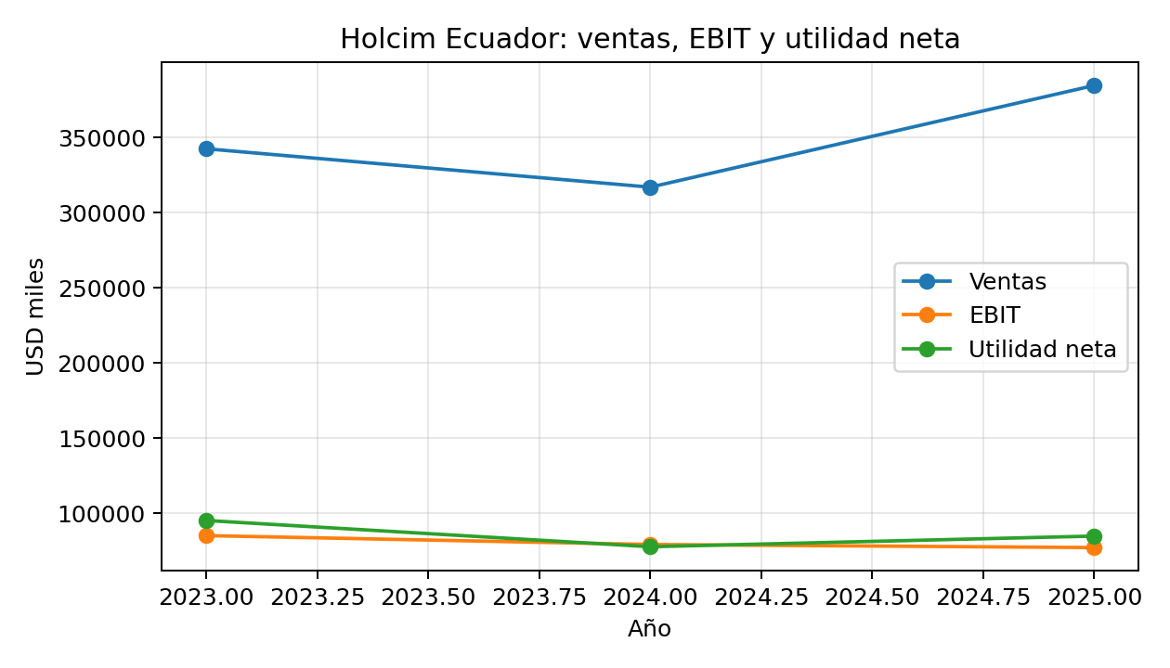
El diagnóstico muestra liquidez corriente inferior a 1 en los tres años, por lo que el financiamiento no debe presionar caja de corto plazo. El endeudamiento total se mantiene manejable, pero aumentó en 2025 frente a 2024. La cobertura de intereses continúa alta, lo que permite evaluar deuda de largo plazo si la cuota anual es compatible con los flujos del proyecto.
Indicador | 2023 | 2024 | 2025
Razón corriente | 0.55 | 0.72 | 0.54
Endeudamiento | 39.9% | 28.4% | 39.8%
Margen operacional | 24.9% | 25.0% | 20.1%
ROA | 17.3% | 14.4% | 16.1%
ROE | 28.9% | 21.9% | 24.4%
Cobertura intereses | 28.8x | 17.6x | 34.7x

Fuentes de financiamiento y WACC
Se compararon dos alternativas: A) 70% deuda a 10 años y 30% patrimonio; B) 60% deuda a 7 años y 40% patrimonio. Se recomienda la alternativa A porque alinea mejor plazo de deuda con vida útil del activo, reduce aporte inicial y aprovecha una tasa corporativa de referencia. El WACC base usado es 10,50%.
Variable | Valor
Inversión total | USD 6,080,000
Deuda propuesta | 70%
Patrimonio propuesto | 30%
Costo deuda antes de impuestos | 7.89%
Costo patrimonio | 21.19%
WACC | 10.50%

Flujo de caja e ingeniería económica
El flujo de caja libre incluye inversión inicial, ahorro por energía autoconsumida, ahorro por continuidad operativa, costos de operación y mantenimiento, impuestos, reposición parcial de batería en el año 9 y valor residual al año 15. El proyecto se acepta en el escenario base porque el VAN es positivo, la TIR supera el WACC y la relación beneficio/costo es superior a 1.
Indicador | Resultado
VAN | USD 1,022,527
TIR | 13.29%
B/C | 1.168
Payback simple | 6.38 años
Payback descontado | 11.68 años
Decisión | Aceptar condicionadamente
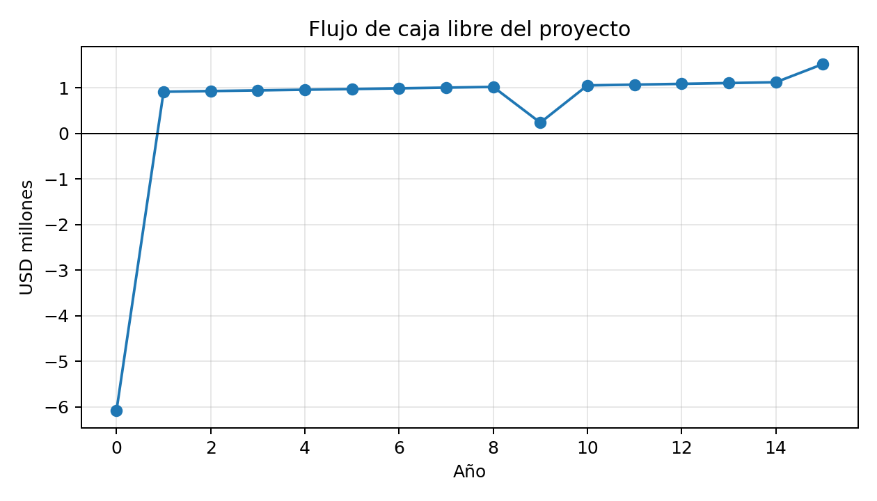

Escenarios y sensibilidad
La inversión es sensible a la tarifa evitada, al ahorro por continuidad y al CAPEX. En escenario optimista el VAN sube a USD 3.49 millones; en escenario base se mantiene positivo; y en escenario pesimista cae a USD -1.98 millones. Esto demuestra que la decisión necesita validación técnica y comercial antes de ejecutarse.
Escenario | VAN | TIR | B/C | Decisión
Optimista | USD 3,491,393 | 18.55% | 1.604 | Aceptar
Base | USD 1,022,527 | 13.29% | 1.168 | Aceptar condicionadamente
Pesimista | USD -1,982,420 | 6.23% | 0.711 | Rechazar / reformular
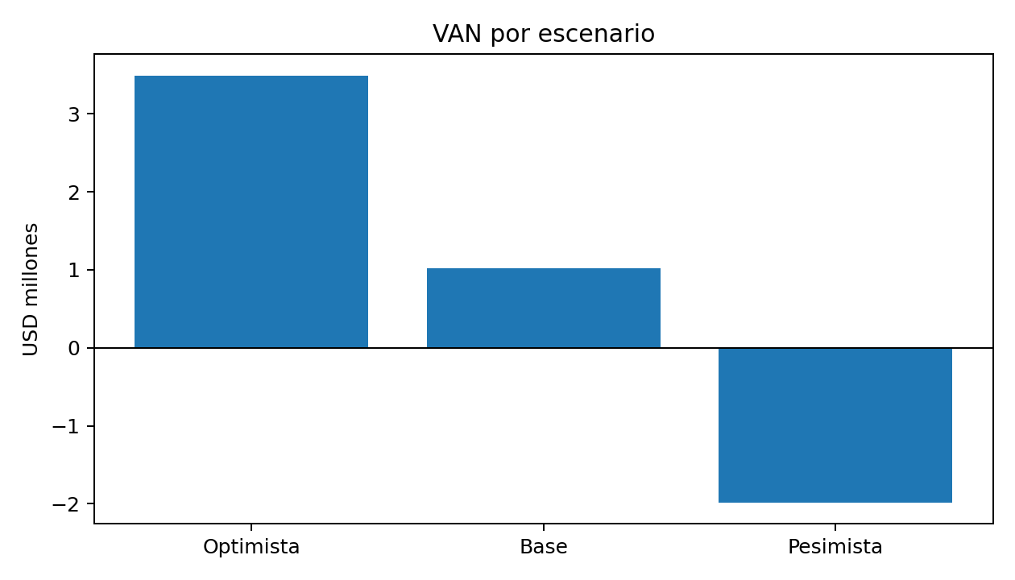

Valoración empresarial
Como método principal se aplica flujo de caja descontado al FCFF normalizado. Como contraste se usa el patrimonio contable 2025. Esta valoración es académica; no representa precio de mercado ni una oferta de compra. Su función es mostrar cómo los flujos futuros y el costo de capital afectan el valor estimado.

Dividendos y reinversión
En 2025 se propone distribuir 30% de la utilidad del ejercicio, equivalente a USD 25.4 millones. Para el proyecto, la política más conveniente es reinvertir parte de excedentes y financiar la inversión con deuda de largo plazo, evitando debilitar la liquidez corriente.

Control corporativo
Holcim Ecuador tiene estructura corporativa formal, junta de accionistas, reportes anuales y mecanismos de rendición de cuentas. Para esta inversión se propone crear un comité de seguimiento con Finanzas, Operaciones, Legal y Sostenibilidad, con hitos de aprobación: cotización EPC, estudio solar, contrato de financiamiento, permisos y auditoría del ahorro real.

Análisis de riesgos
El riesgo más crítico es sobreestimar el ahorro por continuidad operativa. También importan CAPEX, generación real, autoconsumo, tasa de crédito y costo de reposición de batería. La mitigación principal consiste en validar datos con cotizaciones y mediciones reales.
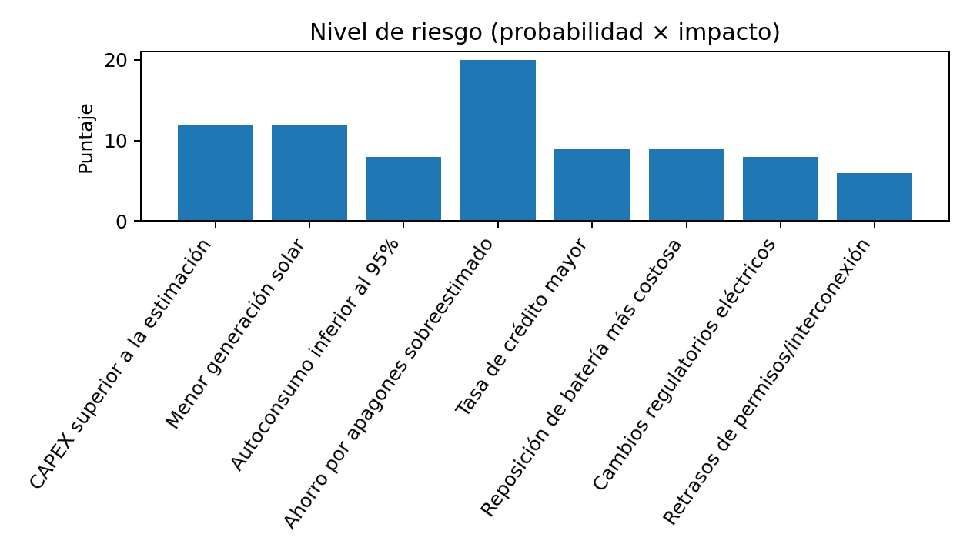

Resultados y recomendación
La recomendación final es aceptar condicionadamente. La inversión crea valor en el escenario base, pero la aprobación debe quedar sujeta a: una cotización EPC formal; un estudio de irradiación, generación y autoconsumo; confirmación de tarifa eléctrica y costo de interrupciones; y aprobación de financiamiento bancario de largo plazo. Si cualquiera de estos puntos reduce el ahorro esperado al nivel pesimista, el proyecto debe reformularse.

Limitaciones
El modelo no sustituye ingeniería de detalle ni cotización real. La información técnica del sistema solar y batería es académica. La tasa de deuda es referencial. El análisis no incluye beneficios ambientales monetizados ni créditos de carbono. La valoración empresarial es una aproximación académica.

Referencias
Holcim Ecuador. Reporte financiero 2025 - Holcim Ecuador S.A. https://www.holcim.com.ec/accionistas
Holcim Ecuador. Reporte financiero 2024 - Holcim Ecuador S.A. https://www.holcim.com.ec/accionistas
Holcim Ecuador. Reporte financiero 2023 - Holcim Ecuador S.A. https://www.holcim.com.ec/accionistas
Banco Central del Ecuador. Tasas de interés activas efectivas. https://contenido.bce.fin.ec/documentos/Estadisticas/SectorMonFin/TasasInteres/Indice.htm
Guía del proyecto integrador entregada por el docente.

Anexos técnicos
Anexo A: Modelo financiero Excel. Anexo B: Código de cálculo. Anexo C: Dashboard Next.js. Anexo D: Agentes y evidencias de IA.

